Первый год обучения

Установка мачты.

Натягивание такелажа.

Подготовка моделей к соревнованиям.

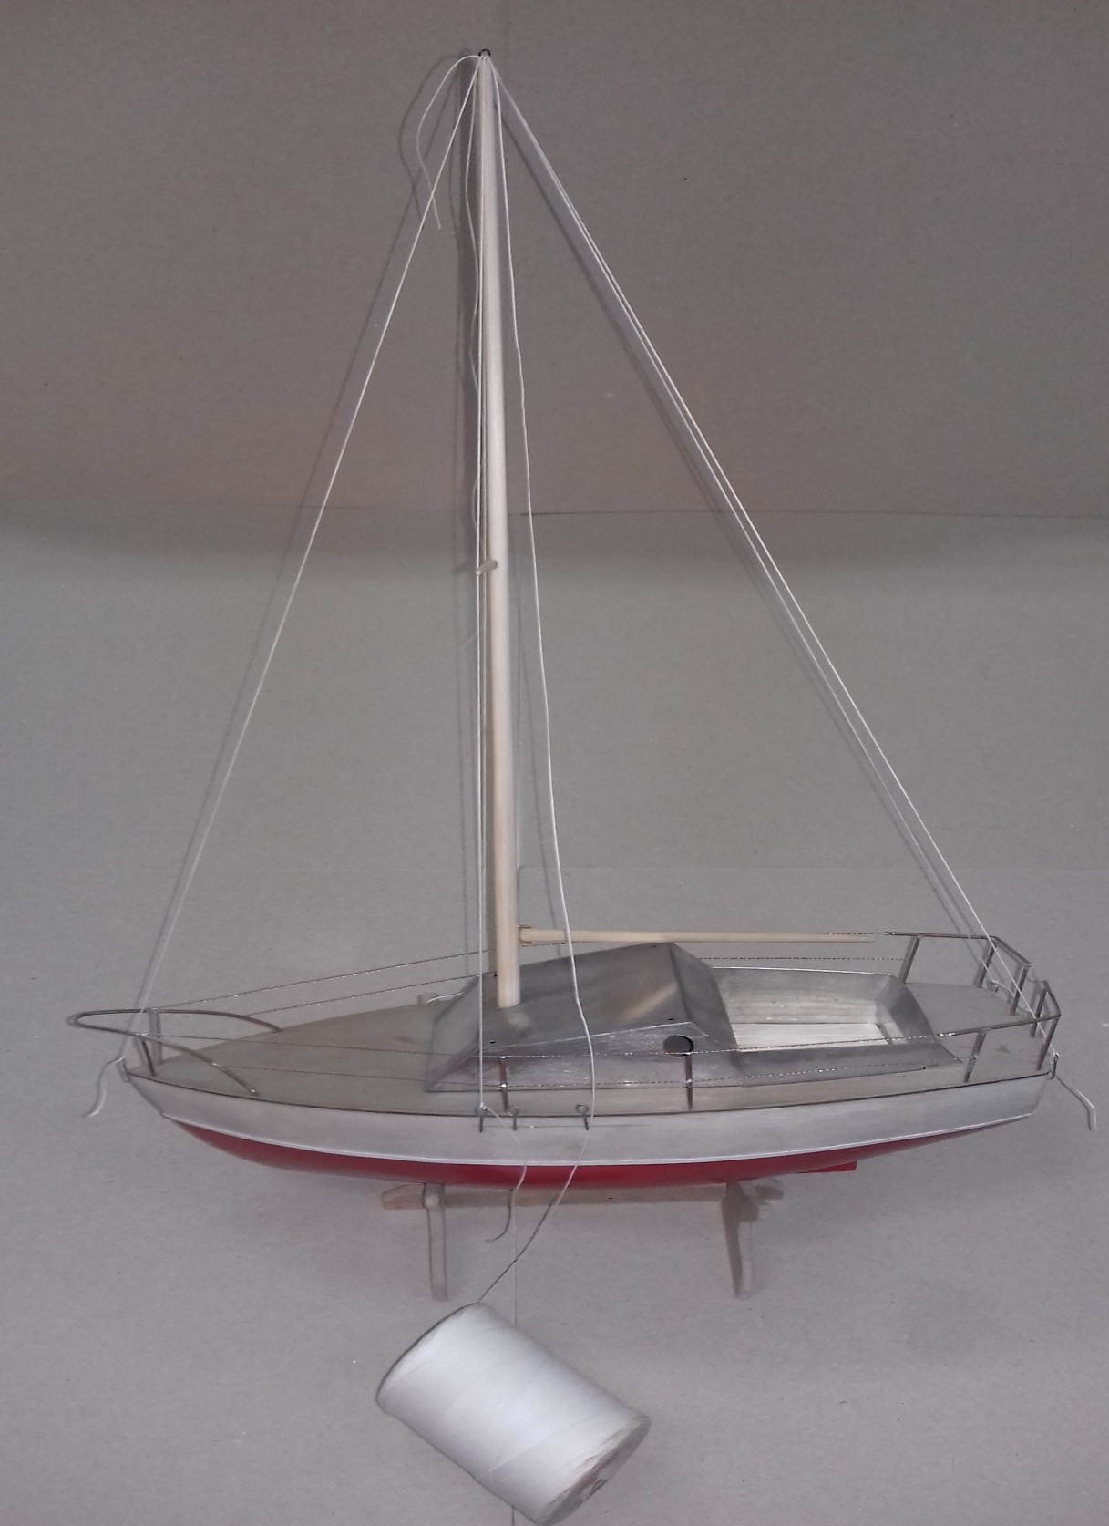
Натягивание такелажа.

Перед установкой в короб – модель тщательно проверяется. Устраняются видимые недостатки, удаляется пыль. Комплектуется чертежом, заполняется паспорт модели.

